HX3537 Scheda creata il 22 ottobre 2025
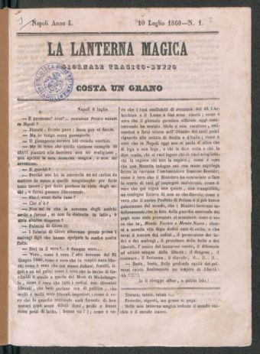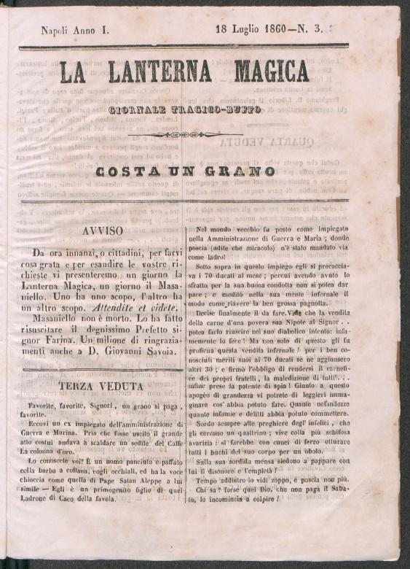
Descrizione bibliografica
La *lanterna magica : giornale tragico-buffo. - Anno 1, n. 1 (10 luglio 1860)-anno 1, n. 3 (18 luglio 1860). - Napoli : tip. Lista, 1860. – 3 volumi ; 26 cm. ((Bisettimanale. - IEI0107374
Si alterna con: *Masaniello [HX3811]
Soggetto: Satira politica – Napoli - 1860
Copia digitale a: http://www.internetculturale.it/it/913/emeroteca-digitale-italiana/periodic/testata/9432

Informazioni storico-bibliografiche
La Biblioteca universitaria di Napoli possiede una cospicua raccolta di giornali risorgimentali, pubblicati a Napoli, che riflettono la vivacità del dibattito politico e culturale nel periodo in cui si compiva l’Unità d’Italia. Di particolare rilievo è il variegato filone dei giornali umoristico-satirici, dove la nota polemica e la satira politica o di costume sono nettamente dominanti rispetto all’informazione. Un buon numero di fogli esibisce poi il vezzo del dialetto; qualche altro è impreziosito da illustrazioni e caricature nelle pagine centrali, spesso enfaticamente pubblicizzate già nel sottotitolo, e talora può vantare la collaborazione di caricaturisti di chiara fama. Tranne poche eccezioni, tuttavia, questi fogli delineano un modello di giornalismo “artigianale”, i cui tratti distintivi sono la povertà della veste grafica, la breve e travagliata vita editoriale (non di rado vittima anche di interventi censori), l’endemica penuria di mezzi finanziari. Per lo più di quattro pagine di formato minimo a due colonne, parchi di corrispondenze e di annunci pubblicitari, nella maggioranza dei casi videro la luce solo per pochi numeri, a tiratura limitata. Se quindi, sotto il profilo bibliologico, si segnalano per la loro rarità, per altri versi costituiscono un osservatorio privilegiato per lo studio di particolari settori dell’editoria partenopea e di alcune delle dinamiche che segnarono l’evoluzione del ceto intellettuale a Napoli negli anni Sessanta e Settanta.
Si presenta qui la versione digitale di circa 40 testate, frutto di un primo progetto di digitalizzazione limitato all’arco cronologico degli anni a cavallo dell’Unità (pressoché esclusivamente il triennio 1860-1862). Riproduzioni di fascicoli e caricature esemplificative di altri giornali, ricavate per lo più da versioni in microfilm, sono disponibili sul sito web della Biblioteca. https://www.internetculturale.it/it/41/collezioni-digitali/26267/cavalcare-l-unita-satira-politica-cultura-nei-giornali-napoletani-dell-ottocento

